

PROPOSAL SKRIPSI

**RANCANG BANGUN APLIKASI E-COMMERCE BERBASIS WEBSITE MENGGUNAKAN METODE PROTOTYPE(STUDI KASUS : PLANTSHOP.ID)**

YOKI HIDAYATUR ROHMAN

3011610054

DOSEN PEMBIMBING

RUKTIN HANDAYANI, S.Kom., M.Kom.

PROGRAM SARJANA

BIDANG KEAHLIAN *SOFTWARE ENGINEERING*

DEPARTEMEN INFORMATIKA

FAKULTAS TEKNOLOGI INFORMASI

UNIVERSITAS INTERNASIONAL SEMEN INDONESIA

GRESIK

2020



PROPOSAL SKRIPSI

**RANCANG BANGUN APLIKASI E-COMMERCE BERBASIS WEBSITE MENGGUNAKAN METODE PROTOTYPE(STUDI KASUS : PLANTSHOP.ID)**

YOKI HIDAYATUR ROHMAN

3011610054

DOSEN PEMBIMBING

Ruktin Handayani, S.Kom., M.Kom.

PROGRAM SARJANA

BIDANG KEAHLIAN *SOFTWARE ENGINEERING*

DEPARTEMEN INFORMATIKA

FAKULTAS TEKNOLOGI INFORMASI

UNIVERSITAS INTERNASIONAL SEMEN INDONESIA

GRESIK

2020

# LEMBAR PENGESAHAN

**PROPOSAL SKRIPSI**

Judul : RANCANG BANGUN APLIKASI *E-COMMERCE* BERASIS WEBSITE MENGGUNAKAN METODE PROTOTYPE (STUDI KASUS : PLANTSHOP.ID)

Nama : YOKI HIDAYATUR ROHMAN

NIM : 3011610054

Telah diseminarkan pada:

Hari :

Tanggal :

Tempat :

**DEWAN PENGUJI**

|  |  |  |
| --- | --- | --- |
| NIP : | **Penguji I** | ……… |
| NIP : | **Penguji II** | ……… |

Disetujui oleh Tim Pembimbing Skripsi

|  |  |  |
| --- | --- | --- |
| 1. Ruktin Handayani, S.Kom.,M.Kom.   NIP : 8715184 | **Pembimbing I** | .... |
|  |

**RANCANG BANGUN APLIKASI E-COMMERCE BERBASIS WEBSITE MENGGUNAKAN METODE PROTOTYPE**

**(STUDI KASUS : PLANTSHOP.ID)**

Nama Mahasiswa : Yoki Hidayatur Rohman

NIM : 3011610054

Pembimbing : Ruktin Handayani, S.Kom., M.Kom

# ABSTRAK

Saat ini teknologi informasi telah berkembang dengan pesat yang dapat mencakup seluruh aspek kehidupan manusia. Dengan perkembangan tersebut teknologi informasi tidak hanya menjadi sarana komunikasi saja, melainkan juga sebagai alat untuk memperluas bisnis para para pelaku usaha, beberapa organisasi atau individu semakin dipermudah dengan perkembangan teknologi tersebut untuk mendukung proses bisnisnya.

Plantshop.id adalah salah satu toko yang bergerak dibidang penjualan tanaman dan perlengkapan tanaman. Untuk dapat bersaing untuk mengikuti perkembangan teknologi informasi diperlukan sebuah tempat atau aplikasi yang dapat menjangkau pasar yang diharapkan dalam hal ini adalah peningkatan penjualan produk dan memudahkan owner dalam monitoring ketersediaan produk serta memudahkan dalam pencatatan transaksi penjualan. Dengan pemanfaatan perkembangan teknologi informasi ini Planshop.id mengembangkan sebuah web *e-commerce* yang bertujuan untuk sarana promosi dalam usaha peningkatan penjualan produknya

Dalam penelitian ini bertujuan untuk merancang sebuah aplikasi e-commerce berbasis website unutk meningkatkan penjualan produk dan memudahkan owner dalam monitoring ketersediaan produk serta memudahkan dalam pencatatan transaksi penjualan. Aplikasi berbasis *web* ini dirancang dengan menggunakan metode *prototype* dan dikerjakan menggunakan Bahasa pemrograman PHP , JavaScript serta menggunakan framework Laravel agar proses peranncangan dapat digunakan sesuai kebutuhan dari Owner Plantshop.id

**Kata kunci** : *Plantshop.id*, *Prototype, Laravel, Javascript, Php*.

***DESIGN AND BUILD THE E-COMMERCE APPLICATION BASED ON WEBSITE USING PROTOTYPE METHOD***

***(CASE STUDY: PLANTSHOP.ID)***

Student Name : Yoki Hidayatur Rohman

Identity Number : 3011610054

Supervisor : Ruktin Handayani, S.Kom., M.Kom.

# *ABSTRACT*

**DAFTAR ISI**

LEMBAR PENGESAHAN i

ABSTRAK ii

*ABSTRACT* iii

DAFTAR GAMBAR v

DAFTAR TABEL vi

BAB 1 PENDAHULUAN 1

1.1 Latar Belakang 1

1.2 Perumusan Masalah 2

1.3 Tujuan Penelitian 2

1.4 Batasan Masalah 2

1.5 Manfaat Penelitian 2

BAB 2 KAJIAN PUSTAKA 3

2.1 Penelitian terkait 3

*2.2* *Agile* 4

2.3 Scrum 6

2.4 Laravel 6

2.5 Black Box Testing 7

BAB 3 METODE PENELITIAN 8

3.1 Observasi Objek Penelitian 8

3.1.1 Identifikasi Masalah 10

Tahap ini merupakan langkah awal penelitian yang menggambarkan masalah yang terjadi pada objek penelitian serta merumuskan masalah-masalah yang terjadi. 10

3.1.2 Mempelajari Litelatur 10

Daftar Pustaka 11

# DAFTAR GAMBAR

Gambar 1. Metode *Waterfall* **Error! Bookmark not defined.**

Gambar 2. Metodologi Penelitian 9

# DAFTAR TABEL

Tabel 1. Perbandingan aplikasi sejenis berbasis Website 4

# BAB 1 PENDAHULUAN

## Latar Belakang

Setiap tahunnya, perkembangan internet diseluruh dunia termasuk Indonesia semakin meningkat penggunanya. Terbukti dari fungsi internet yang semakin luas setiap harinya. Dimulai dari penyebaran informasi dan sarana pembelajaran hingga di era globalisasi ini merambah kebidang lain salah satunya adalah dibidang ekonomi, sehingga muncul istilah perdagangan elektronik atau yang lebih dikenal dengan sebutan *E-Commerce*.

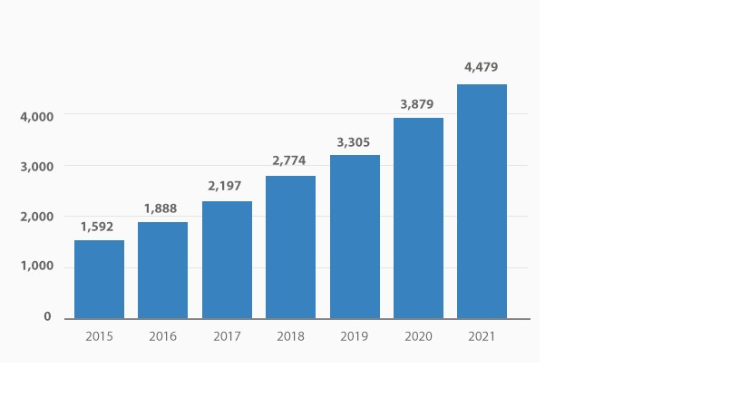

Gambar I Pekembangan *e-commerce* Global

Sumber Gambar: <https://id.vpnmentor.com/blog/trend-internet-vital/>

Pada gambar diatas menunjukan bahwa *E-Commerce* terus berkembang dengan pesat sejalan dengan pola hidup masyarakat yang sesuai dengan sifat dasar *E-commerce* yaitu praktis dan mudah. Masyarakat disuguhkan dengan kemudahan berbelanja hanya dengan berselancar didunia maya. Transaksi dapat dilakukan ditempat yang tak terbatas selagi tempat tersebut menyediakan jaringan internet.

Menurut data yang dikeluarkan oleh wartaekonomi.co.id awal 2019 Selama kurun waktu 4 tahun terakhir, *e-commerce* di Indonesia mengalami peningkatan hingga 500 persen. Riset terbaru Google dan Temasuk dalam laporan E-*Conomy* SEA 2018 menunjukkan bahwa ekonomi digital Indonesia tahun ini mencapai US$27 miliar atau sekitar Rp.391 triliun. Angka tersebut menjadikan transaksi ekonomi digital Indonesia berada di peringkat pertama untuk kawasan Asia Tenggara dengan kontribusi sebesar 49 persen.

Plantshop id adalah toko yang bergerak dalam bidang penjualan tanaman hias dan aksesoris tanaman. Penjualan saat ini dirasa kurang efisien dari segi penjual maupun pembeli, masalah sering kali muncul terutama saat pelayanan pelanggan yang memerlukan waktu lama.

Berdasarkan latar belakang di atas maka penulis mengajukan penelitian skripsi dengan judul “RANCANG BANGUN APLIKASI *E-COMMERCE* BERBASIS WEBSITE MENGGUNAKAN METODE PROTOTYPE(Studi Kasus : Plantshop.id)”.

## Perumusan Masalah

Berdasarkan identifikasi masalah diatas, maka dapat dirumuslah masalah dalam penelitian ini yaitu “Bagaimana menjadikan Plantshop.id lebih efisien dari segi penjual maupun pembeli”.

## Tujuan Penelitian

Tujuan dari penelitian ini diantaranya adalah:

1. Membangun website *e-commerce* agar toko tersebut dapat berkembang.
2. Menyajikan informasi berbasis Website agar kebutuhan yang diinginkan konsumen terpenuhi.
3. Membangun aplikasi *e-commerce* yang dilengkapi fitur tukar pendapat mengenai Tanaman.

## Batasan Masalah

Agar pembahasan tidak menyimpang dari tujuan, maka perlu dibuat batasan masalah yaitu :

1. Aplikasi ini dibangun menggunakan bahasa pemrograman PHP, JavaScript dengan framework Laravel, database MySql.
2. Aplikasi yang dibagun berbasis Website.
3. Aplikasi yang dibangun sesuai dengan kebutuhan client.

## Manfaat Penelitian

Adapun beberapa manfaat yang diharapkan dari penelitian ini adalah:

1. Memudahkan klien dan pengguna dalam melakukan transaksi.
2. Bagi pihak Plantshop id membantu dalam hal penyampaian informasi dan penjualan produk yang ada menjadi lebih efisien, dan mudah diterima konsumen.
3. Memudahkan pengguna dalam mendapatkan informasi produk dan tanaman secara detail

# BAB 2 KAJIAN PUSTAKA

## Penelitian terkait

Dalam beberapa tahun terakhir ini, ada beberapa penelitian yang menghasilkan aplikasi *E-Commerce* berbasis Website. Sehingga beberapa penelitian tersebut yang akan menjadi acuan dalam memperluas pengetahuan akan teori yang akan digunakan untuk mengkaji penelitian yang dilakukan.

Rancang Bangun Aplikasi *E-Commerce* Berbasis Website(Studi Kasus : Toko Cinderamata “Wisata” Makassar ). *E-commerce* merupakan bentuk perdagangan barang dan informasi melalui jaringan internet yang melibatkan penjual dan pembeli melalui perangkat mobile, email yang terhubung dalam jaringan internet. Dari definisi e-commerce maka dapat diketahui manfaat *e-commerce* yaitu membantu pengguna komputer, baik pelaku bisnis (pedagang, distributor, produsen) maupun konsumen akhir, didalam melakukan jual beli barang dan jasa serta transaksi secara cepat dan mudah mudah berbasiskan internet. Kegiatan transaksi dapat langsung terjadi antar pengguna dan pembeli, tanpa perlu adanya kontak fisik dan tatap muka langsung.

Hal ini berlawanan dengan kondisi di saat sebelum adanya *e-commerce* di dunia. Pada masa tersebut transaksi dilakukan secara langsung melalui tatap muka antara penyedia barang dan jasa dengan para konsumen, misalkan di pasar. Pembayaran dilakukan menggunakan mata uang yang telah disepakati. Bahkan jauh sebelum uang diciptakan, transaksi dilakukan melalui proses barter, yaitu proses tukar menukar barang. (Muchlisa, 2016)

Penelitian oleh (Danang Sudrajat) dengan judul “Rancang Bangun Aplikasi *E-Commerce* Berbasis Website Menggunakan Metode Secure-Sdlc”. Tujuan dari penelitian ini adalah merancang dan membangun aplikasi *e-commerce* berbasis web menggunakan metode *Secure-SDLC* UKM Kampoeng Anyaman yang aman dari serangan SQL-Injeksi. (Sudrajat, 2019)

Perancangan Web *E-Commerce* Umkm Bakso Arema Menggunakan Framework Laravel. Secara umum tujuan dan manfaat dari pembuatan penelitian ini adalah untuk membuat sebuah aplikasi ecommerce berbasis web. Perancangan aplikasi Restoran Bakso Arema ini dilakukan dengan proses pengumpulan data menggunakan metode observasi dan wawancara. Peneliti menggunakan metode waterfall untuk mengembangkan aplikasi ini. Proses selanjutnya adalah desain sistem aplikasi menggunakan diagram UML. Sedangkan untuk implementasi aplikasi peneliti menggunakan web framework PHP yaitu Laravel 5.7. (Muchtar & Munir, 2019)

Rancang Bangun *E-Commece* Penjualan Baju Pada Distro Pa’joe Palembang. Tujuan dari penelitian ini adalah sebagai sarana aktivitas pembelian, penjualan yang memudahkan pemasaran dan layanan atas produk dan jasa yang ditawarkan melalui jaringan computer. Dalam penelitian ini peneliti menggunakan metode *Waterfall* dan menggunakan Bahasa pemrograman PHP dan MySQL sebagai media basis data. (Arifin, 2017).

## *****Prototype*****

Prototype adalah salah satu metode pengembangan software yang mengijinkan pengguna/user memiliki gambaran awal tentang progam yang akan dikembangkan serta melakukan pengujian awal. Tujuannya adalah mengembangkan model menjadi sistem final. Artinya sistem akan dikembangkan lebih cepat daripada metode tradisional dan biayanya menjadi lebih rendah.

Gambar II Model Proto Type

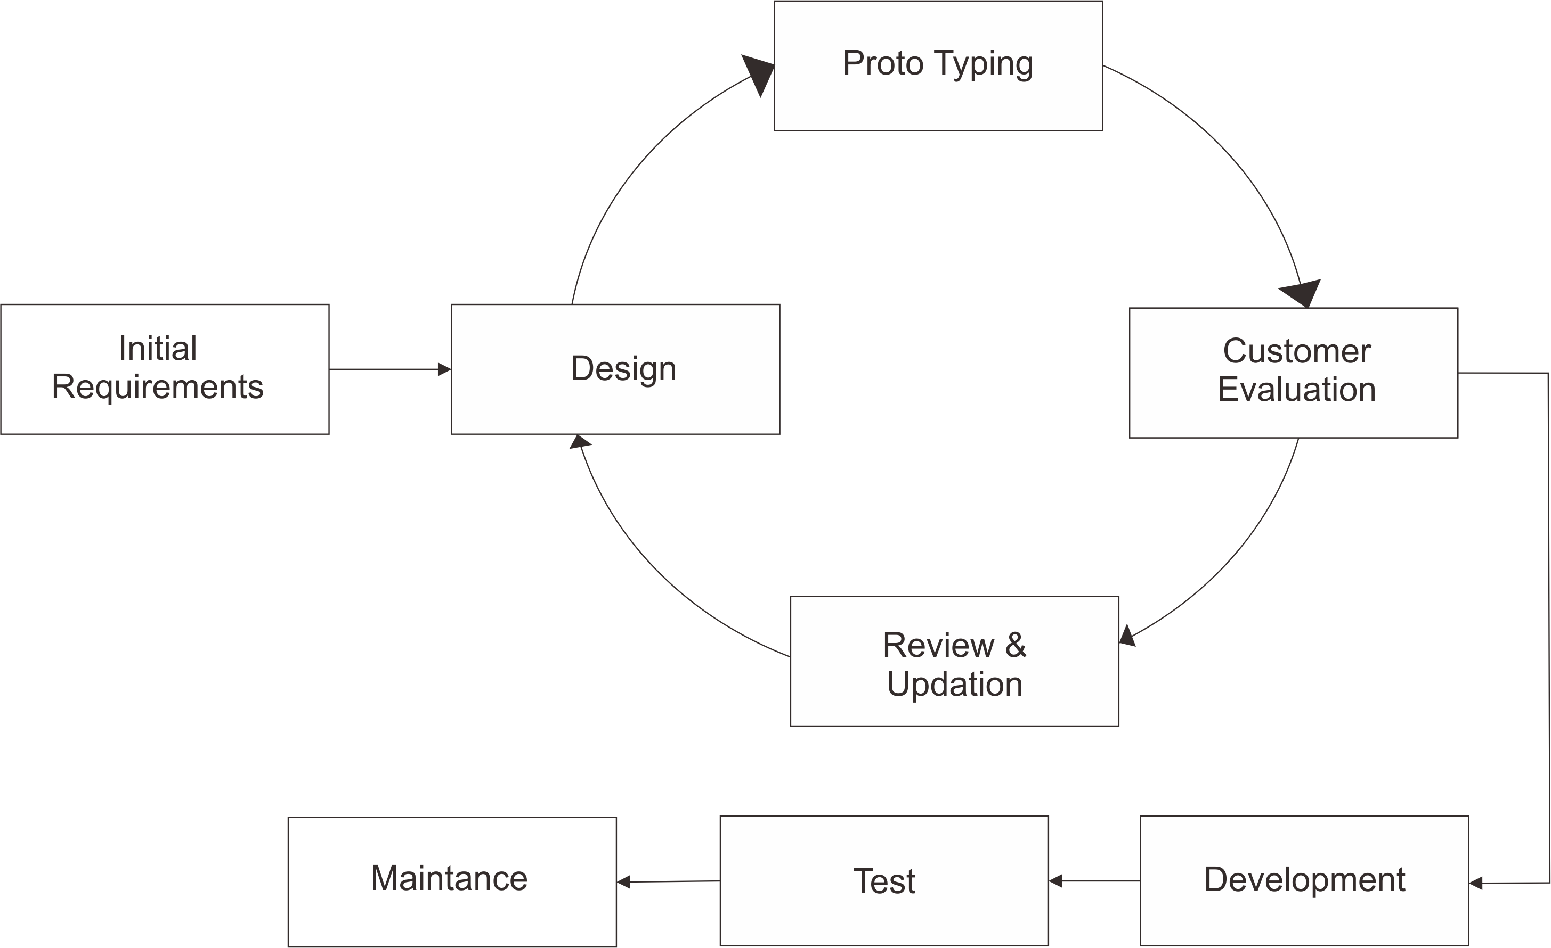

Metode ini menyajikan gambaran yang lengkap dari suatu sistem perangkat lunak, terdiri atas model kertas, model kerja dan program. Pihak pengembang akan melakukan identifikasi kebutuhan pemakai, menganalisa sistem dan melakukan studi kelayakan serta studi terhadap kebutuhan pemakai, meliputi model interface, teknik prosedural dan teknologi yang akan dimanfaatkan.

***Tahapan Prototype***

* Pengumpulan Kebutuhan

Pelanggan dan pengembang bersama sama mendefinisikan format seluru perangkat lunak , semua kebutuhan , dan garis besar sistem yang akan dibuat.Membangun Prototyping

Membangun prototyping dengan membuat perancangan (misalnya dengan membuat input dan format output).

* Evaluasi Prototyping

Evaluasi ini dilakukan oleh pelanggan, apakah prototyping yang sudah dibangun sudah sesuai dengan keinginan pelanggan atau belum. Jika sudah sesuai, maka langkah selanjutnya akan diambil. Namun jika tidak, prototyping direvisi dengan mengulang langkah-langkah sebelumnya.

* Mengkode Sstem

Dalam tahap ini prototyping yang sudah disepakati diterjemahkan kedalam bahasa pemograman yang sesuai.

* Menguji Sistem

Setelah sistem menjadi suatu perangkat lunak. kemudian dilakukan proses pengujian .

* Evaluasi Sistem

Pelanggan akan mengevaluasi apakah perangkat lunak sudah jadi dan sudah sesuai yang diharapkan. Jika sudah sesuai dengan yang diharapkan maka proses akan dilanjutkan ke tahap selanjutnya. Namun jika Tidak maka mengulang tahap sebelumnya.

* Menggunakan Sistem

Perangkat lunak yang telah diuji dan diterima pelanggan siap untuk digunakan .

Adapun kelebihan dan kekurangan dalam pembuatan website menggunakan model ini, yaitu :

Kelebihan Model Prototype :

* Penentuan kebutuhan lebih mudah diwujudkan.
* Mempersingkat waktu pengembangan.
* Pengembang dapat bekerja lebih baik dalam menentukan kebutuhan pelanggan.
* Adanya komunikasi yang baik antar pengembang dan pelanggan.

Kekurangan Model Prototype :

* Proses analisa dan perancangan terlalu singkat.
* Biasanya kurang fleksibel dalam menghadapi perubahan.

**2.3 *Laravel***

 Laravel adalah satu-satunya framework yang memaksimalkan penggunaan PHP di dalam proses pengembangan website, PHP menjadi bahasa pemrograman yang sangat dinamis, tapi semenjak adanya Laravel, dia menjadi lebih powerful, cepat, aman, dan simpel. Setiap rilis versi terbaru, Laravel  selalu memunculkan teknologi baru di antara framework PHP lainnya.

Beberapa Kelebihan Laravel adalah :

* Pertama, website menjadi lebih *scalable* (mudah dikembangkan).
* Kedua, terdapat *namespace*dan tampilan yang membantu Anda untuk mengorganisir dan mengatur sumber daya website.
* Ketiga, proses pengembangan menjadi lebih cepat sehingga menghemat waktu karena Laravel dapat dikombinasikan dengan beberapa komponen dari framework lain untuk mengembangkan website

## Black Box Testing

. Pengertian Black Box Testing adalah pengujian yang dilakukan hanya mengamati hasil eksekusi melalui data uji dan cek fungsional perangkat lunak.

Tujuan Black Box Testing adalah untuk mencari kesalahan/kegagalan dalam operasi tingkat tinggi, yang mencakup kemampuan dari perangkat lunak, operasional/tata laksana, skenario pemakai. Fungsi dari pengujian ini berdasarkan kepada apa yang dapat dilakukan oleh sistem. Untuk melakukan pengujian perilaku seseorang harus mengerti lingkup dari aplikasi, solusi bisnis yang diberikan oleh aplikasi, dan tujuan sistem dibuat. Functional Testing.

**2.5 User Acceptance Test (UAT)**

User Acceptance Test atau Uji Penerimaan Pengguna adalah suatu instrumen pengujian yang dilakukan oleh pengguna yang berfungsi untuk menghasilkan dokumen yang dapat dijadikan bukti bahwa software yang dikembangkan dapat diterima oleh pengguna, dengan syarat hasil pengujian telah memenuhi kebutuhan dari pengguna. Proses UAT dijalankan berdasarkan pada dokumen kebutuhan yang telah disepakati bersama. Dokumen kebutuhan adalah dokumen yang berisi tentang lingkup pekerjaan dari kebutuhan software yang akan dikembangkan.

**2.6 E-Commerce**

*E-Commerce* adalah suatu penerapan dari e business atau bisnis elektronik. Yang mana berhubungan dengan kegiatan transaksi komersial. Dalam *E-Commerce*, seluruh proses perdagangan mulai dari proses pemesanan produk, pertukaran data, hingga transfer dana dilakukan secara elektronik. Di tengah perkembangan arus teknologi dan informasi digital yang semakin canggih. Secara umum ada beberapa jenis e commerce :

1. **Business to Business**

Jenis e commerce satu ini memiliki skala paling besar. Karena transaksi yang dilakukan adalah antar perusahaan. Pada business to business, kegiatan transaksi di aplikasikan secara fisik dan elektronik. Dan konsumennya adalah suatu kelompok yang juga menjalankan bisnis. Contohnya adalah distributor, reseller, dan sebagainya.

1. **Business to Consumers**

Ini adalah jenis e commerce yang paling terkenal, khususnya di Indonesia. Dimana produsen atau perusahaan (pihak penjual), memasarkan produk secara langsung. Dengan customer (pengguna) sebagai mangsa pasar. Jadi, di ibaratkan seperti toko ritel berbasis online. Dimana pembeli bisa membeli produk secara eceran, tanpa jumlah minimal tertentu.

1. **Consumer to Business**

Dalam jenis consumer to business, transaksi penjualan dilakukan oleh pihak konsumen. Sedangkan perusahaan adalah target pasarnya. Jadi, individu memberikan penawaran mengenai sebuah produk berupa barang atau jasa. Kepada perusahaan-perusahaan yang memang membutuhkan. Misalnya saja desainer grafis yang menawarkan skill-nya.

1. **Consumer to Consumer**

Jenis e commerce ini dilakukan dari konsumen ke konsumen. Klasifikasinya terdiri dari 2 model, yaitu classifed dan marketplace. Kalau dalam classified, buyer dan seller melakukan transaksi secara langsung. Sedangkan dalam marketplace, konsumen (penjual) memerlukan platform untuk tempat melakukan transaksi. Contoh marketplace, adalah Shopee.

1. **Business to Administration**

Pada jenis e commerce ini, pelaku bisnis menjual produk barang atau pun jasa dengan menjadikan lembaga pemerintahan sebagai pasar. Transaksi yang dilakukan juga dalam bentuk tender.

1. **Online to Offline**

Di zaman modern sekarang ini, jenis e commerce satu ini sangat populer. Dimana pihak seller melakukan kegiatan promosi, mencari pembeli, dan menyediakan produk dengan memanfaatkan jaringan online sebagai media. Namun pembeli memiliki option untuk dapat belanja langsung di toko offline.

# BAB 3 METODE PENELITIAN

## Observasi Objek Penelitian

Tahapan yang dilakukan dalam penelitian ini sesuai dengan metode yang telah ditentukan sebelumnya yaitu metode prototype, dalam metode ini ada beberapa tahapan unutk melakukan penelitian, dapat dilihat pada gambar III.

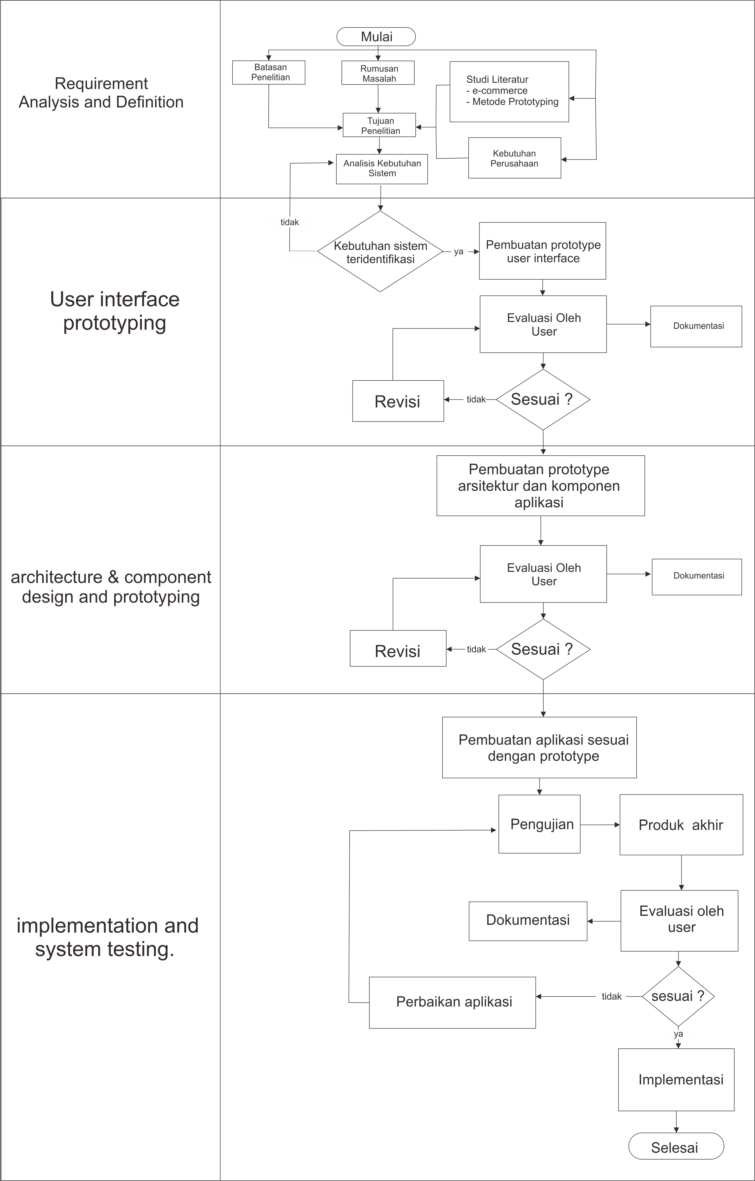

Gambar III Sistematika Penelitian

Pada gambar III dijelaskan bahwa penelitian ini memiliki 4 tahapan , yaitu tahap requirement analysis and definition, tahap user interface prototyping, tahap architecture & component design and prototyping, dan tahap implementation and system testing. Berikut adalah penjelasan setiap fase penelitian :

1. **Tahap requirement analysis and definition.**

Pada tahap ini dilakukan analisis terhadap masalah apa yang sedang terjadi pada objek penelitian. Analisis permasalahan dilakukan dengan studi literatur, wawancara dengan client atau owner dari toko Plantshop.id Selain melakukan analisis permasalahan, dilakukan juga analisis kebutuhan, analisis kebutuhan ini nantinya dijadikan sebagai alat bantu yang digunakan dalam proses pembuatan prototype hingga menjadi aplikasi final.

1. **Tahap user interface prototyping.**

Setelah analisis kebutuhan sistem telah dilakukan, pada tahap ini dilakukan identifikasi kembali kebutuhan sistem tersebut. apabila kebutuhan sistem telah teridentifikasi dengan baik, dapat dilakukan proses selanjutnya yaitu pembuatan user interface prototype. User interface prototype ini adalah tampilan dan interaksi tentang aplikasi yang dibangun.

1. **Tahap architecture & component design and prototyping.**

Setelah prototype user interface telah selesai dibuat, proses selanjutnya adalah membuat desain dan prototype arsitektur dan komponenkomponen aplikasi yang dibangun dan nantinya digunakan sebagai acuan untuk membuat aplikasi final.

1. **Tahap implementation and system testing.**

Selanjutnya, jika seluruh proses sebelumnya telah dilakukan maka dihasilkan prototype yang digunakan sebagai acuan dalam pembuatan aplikasi. Setelah aplikasi selesai dibangun, maka dilakukan proses pengujian atau testing aplikasi untuk menguji atau mengetahui kualitas dari aplikasi yang telah dibangun. Setelah dilakukan pengujian terhadap aplikasi tersebut, pihak perusahaan berhak untuk melakukan evaluasi terhadap aplikasi tersebut, apakah aplikasi tersebut sesuai dengan kebutuhan perusahaan atau tidak. Apabila aplikasi sudah sesuai dengan kebutuhan perusahaan, maka aplikasi siap untuk diimplementasikan pada perusahaan tersebut.

**3.2 Metode Pengembangan Perangkat Lunak**

Sebuah prototype adalah langkah awal dari sistem perangkat lunak yang digunakan untuk mendemonstrasikan konsep-konsep dan garis besar dari aplikasi yang akan dibangun, percobaan rancangan, dan menemukan lebih banyak masalah dan solusi yang memungkinkan. Sistem dengan model prototype memperbolehkan pengguna untuk mengetahui bagaimana sistem berjalan dengan baik. Tujuan dari pengunaan metode ini adalah untuk mendapatkan gambaran aplikasi yang akan dibangun melalui rancangan aplikasi prototype terlebih dahulu kemudian akan dievaluasi oleh user. Hasil dari evaluasi oleh user selanjutnya akan dijadikan acuan untuk membuat aplikasi yang dijadikan produk akhir sebagai output dari penelitian ini.

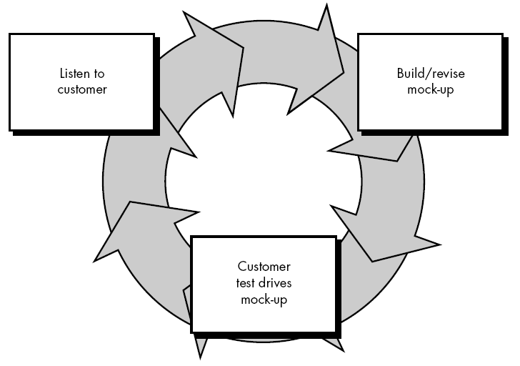

Gambar IV. Model Prototype

**3.3 Teknik Pengumpulan Data**

Adapun teknik pengumpulan data yang digunakan oleh penulis, yaitu:

1. **Wawancara**

Wawancara dilakukan langsung dengan owner dari toko Plantshop.iduntuk memperoleh informasi yang lengkap dan benar.

1. **Observasi**

penulis langsung melakukan pengamatan terhadap kegiatan yang berhubungan dengan masalah yang diambil, agar memperoleh data dan keterangan yang lebih lengkap.

1. **Studi Pustaka**

Melakukan studi pustaka dengan mencari referensi yang berkaitan dengan judul sebagai alat bantu dalam mencari informasi- informasi yang dibutuhkan.

**3.4 Use Case Diagram**

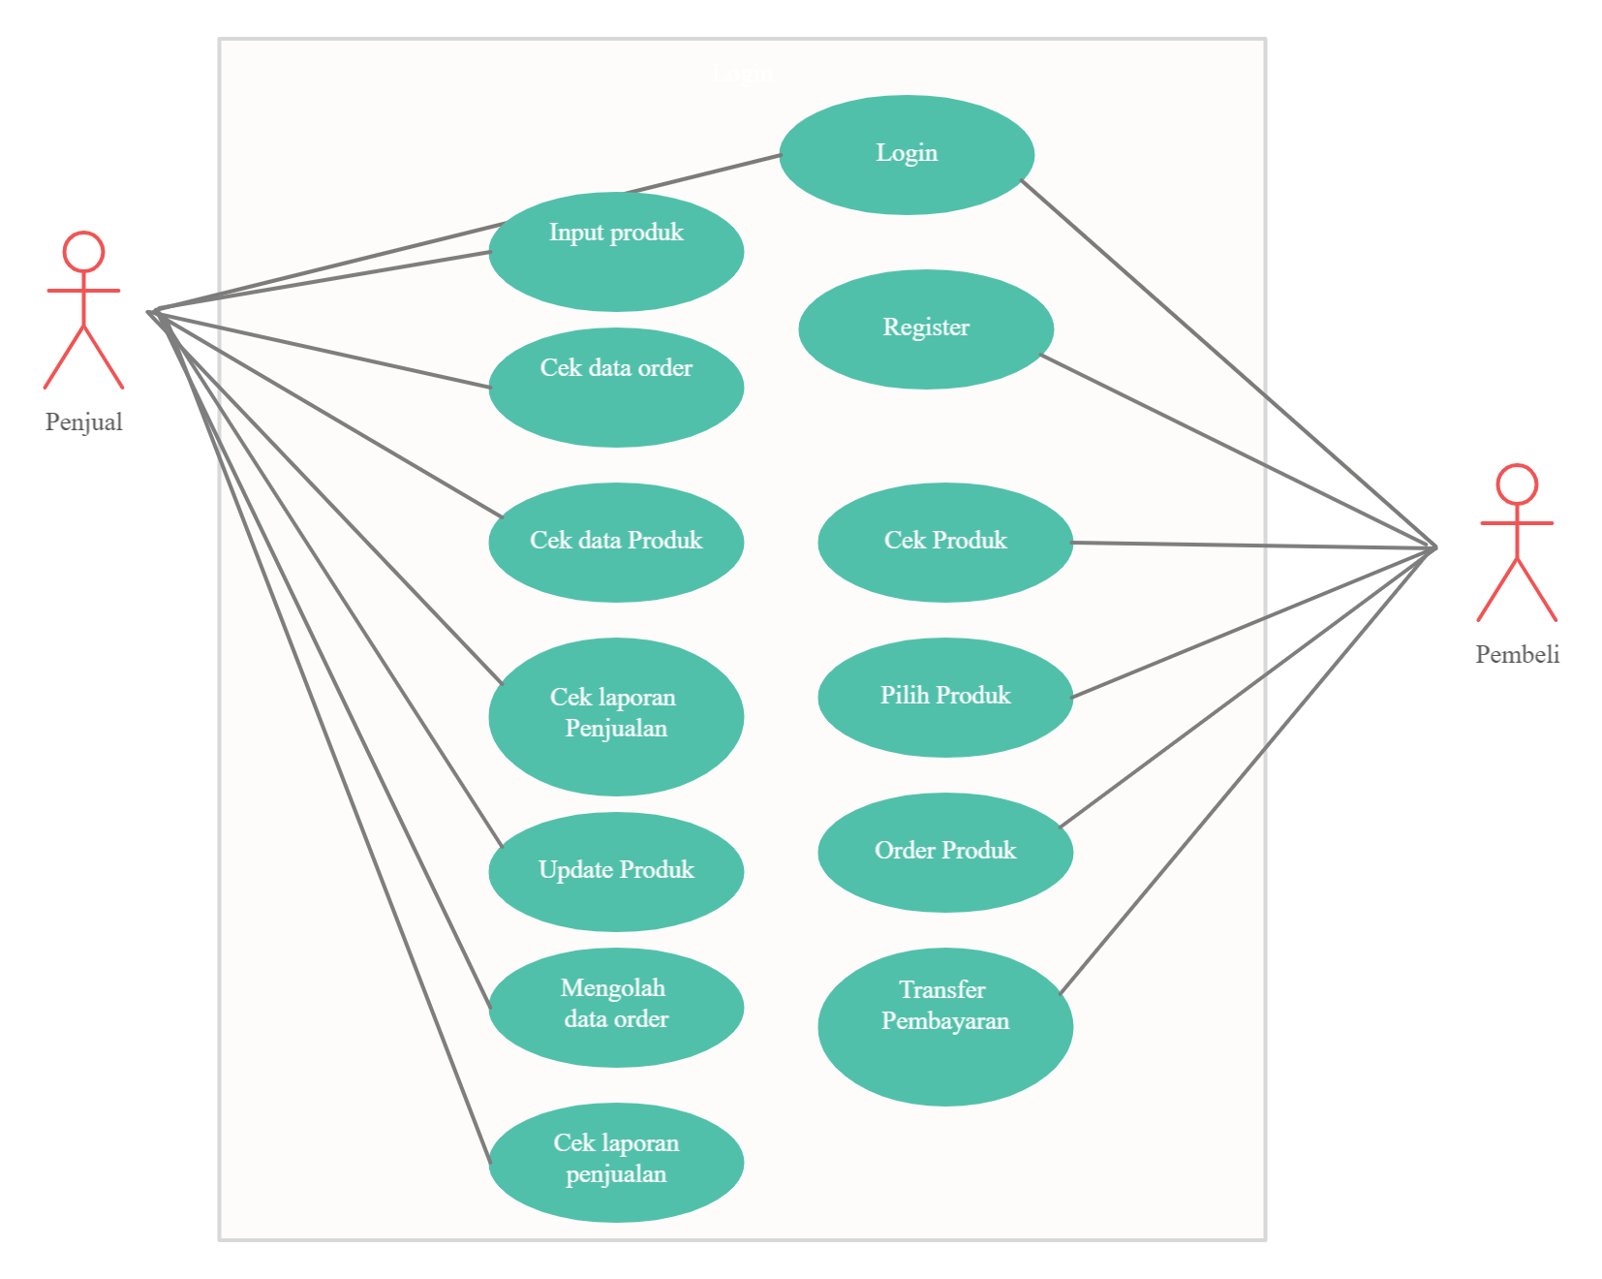

Gambar V Diagram Use Case

Use case diagram dapat dilihat pada gambar IV. Use case diagram berfungsi untuk menjelaskan dalam bentuk gambar mengenai siapa saja aktor yang terlibat di sistem, fungsi apa saja yang bisa dilakukan oleh sistem, dan mendeskripsikan interaksi pengguna dengan sistem informasi.3.3

# Daftar Pustaka

Arifin, A., 2017. *Rancang Bangun E-Commece Penjualan Baju Pada Distro Pa’joe Palembang.* Palembang: Universitas Islam Negeri Raden Fatah Palembang.

Muchlisa, A. N., 2016. *RANCANG BANGUN APLIKASI E-COMMERCE BERBASIS WEBSERVICE (STUDI KASUS : TOKO CINDERAMATA “WISATA” MAKASSAR )"..* Makasar: UNIVERSITAS ISLAM NEGERI (UIN) ALAUDDIN MAKASAR.

Muchtar, A. Z. & Munir, S., 2019. PERANCANGAN WEB E-COMMERCE UMKM RESTORAN BAKSO AREMA. *Jurnal Teknologi Terpadu,* Volume 5, pp. 26-33.

Sudrajat, D., 2019. *Rancang Bangun Aplikasi E-Commerce Berbasis Web Menggunakan Metode Secure-Sdlc Rancang Bangun Aplikasi E-Commerce Berbasis Web Menggunakan Metode Secure-Sdlc.* Yogyakarta: Universitas Islam Negeri Sunan Kalijaga Yogyakarta.